人机交互之导航设计

1，查询订单信息

2，输入到达单

3，输入装车单

4，输入派件单

5，输入收款单

6，管理司机与车辆信息

1，查询订单信息

导航设计：

独立界面或组件：

* 查询订单任务：进行订单查询的主界面，接受热键命令
* 快递编号输入：独立界面
* 格式错误提示：独立界面
* 订单不存在错误提示：独立界面
* 确认订单编号：独立界面
* 操作成功提示：独立界面
* 总经理审批结果：独立界面

对话结构：

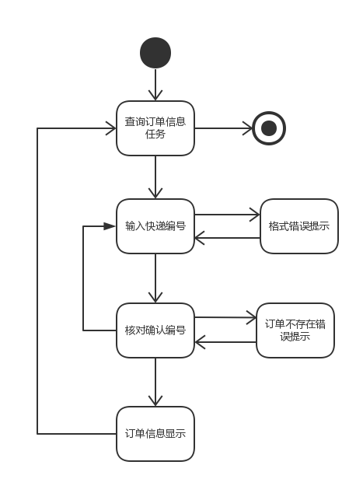

2，输入到达单信息

导航设计：

独立界面或组件：

* 添加营业厅到达单任务：营业厅业务员处理到达件任务界面的一个独立组件
* 输入营业厅到达单信息：独立界面
* 格式错误提示：独立界面
* 逻辑错误提示：独立界面
* 核对确认到达单信息：独立界面
* 提交成功提示：独立界面
* 总经理审批结果：独立界面

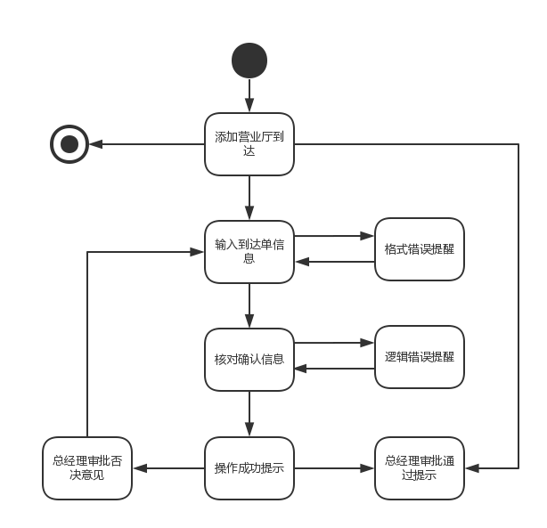

3，输入装车单

* 添加营业厅装车单：营业厅业务员业务操作主界面的一个独立组件
* 输入营业厅装车单信息：独立界面
* 输入货物条形码信息：输入装车单的一个组件
* 格式错误提示：独立界面
* 逻辑错误提示：独立界面
* 核对确认装车单信息：独立界面
* 提交成功提示：独立界面
* 总经理审批结果：独立界面

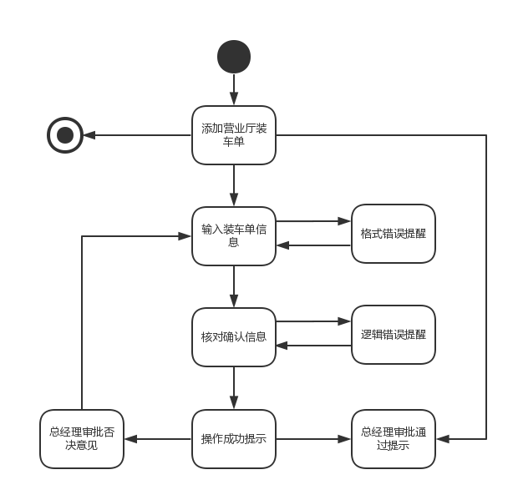

4，输入派件单

* 添加营业厅派件单：营业厅业务员处理到达件任务界面的一个独立组件
* 输入派件单信息：独立界面
* 格式错误提示：独立界面
* 逻辑错误提示：独立界面
* 核对确认派件单信息：独立界面
* 提交成功提示：独立界面
* 总经理审批结果：独立界面

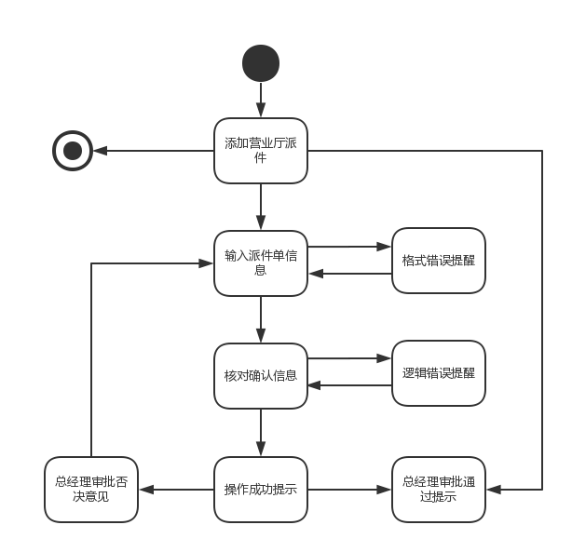

5，输入收款单

* 添加收款单：营业厅业务员业务操作主界面的一个独立组件
* 输入收款单信息：独立界面
* 格式错误提示：独立界面
* 逻辑错误提示：独立界面
* 核对确认派件单信息：独立界面
* 提交成功提示：独立界面
* 总经理审批结果：独立界面

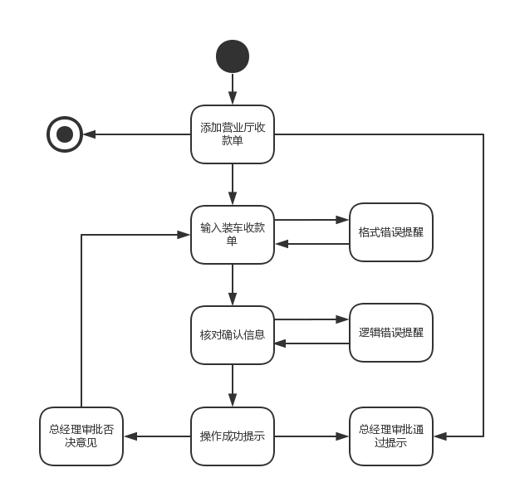

6，管理司机与车辆信息

* 管理司机与车辆信息：营业厅业务员业务操作主界面的一个独立组件
* 信息列表：管理司机（车辆）操作界面的一个独立组件
* 增加信息：管理司机（车辆）操作界面的一个独立组件
* 删除信息：管理司机（车辆）操作界面的一个独立组件
* 输入关键字：管理司机（车辆）操作界面的一个独立组件
* 修改信息：管理司机（车辆）操作界面的一个独立组件
* 格式错误提示：独立界面
* 确认操作：独立界面
* 操作成功提示：独立界面

